Aufgabensammlung 3: Einfacher Datenbank-Zugriff
Inhaltsverzeichnis
Aufgabensammlung 3: Einfacher Datenbank-Zugriff 1
Voraussetzungen 2
Wichtige Konzepte: 2
Abgabemodalitäten 2
Ziele dieser Aufgabensammlung 2
Aufgabe 1: Neues Programm erstellen 3
Aufgabe 2: Tabelle Zeilenweise auslesen 3
Aufgabe 3: Einfache Selektion mit Hilfe einer SELECT-OPTION 3
Aufgabe 4: Schleifenzähler verwenden 3
Aufgabe 6: Daten aus mehreren Tabellen kombinieren 3
Aufgabe 7: Programmierstil 4
Optionale Aufgabe 8: Internationalisieren 4

Voraussetzungen
- Laufendes SAP-System (Server und Client).
- Benötigte Transaktionen: SE80 (Object Navigator) und SE11 (Data Dictionary).
- Konzepte aus Aufgabensammlung 1 und 2 verstanden.

Wichtige Konzepte:
Transparente Tabellen, Parameter, Select-Options, OpenSQL, Tabellentypen (als Strukturen) und programmlokale Typen, Joins, SELECT-ENDSELECT-Schleifen.

Abgabemodalitäten
- Beantworten Sie die Aufgaben der Reihe nach im Dokument mit Screenshots und passenden Beschreibungen.
- Erstellen Sie einen kurzen Videotagebuch-Eintrag (ca. 5min), in dem Sie nachweisen, dass Sie die untenstehenden Ziele erreicht haben. Geben Sie das Dokument und den Link zum Video im moodle-Kurs ab.

Ziele dieser Aufgabensammlung
Studierende können…
…den Zweck des abstrakten Datenbankzugriffs erläutern und die Vor-/Nachteile beim Arbeiten mit transparenten Tabellen benennen,
- damit kann mit nativem SQL oder mit OpenSQL gleichermaßen auf die Datenbanken in SAP zugegriffen werden. Die Datenbankschnittstelle kann beide Dialekte verarbeiten.
…mit Hilfe des SQL-Dialekts OpenSQL lesend auf bestehende DB-Tabellen zugreifen und Tabelleninhalte zeilenweise verarbeiten und ausgeben,
- SELECT * FROM sflight INTO melmer_flug.
WRITE: /, melmer_flug-fldate, melmer_flug-currency, melmer_flug-price, melmer_flug-connid, melmer_flug-carrid.
ENDSELECT.
…mit Tabellentypen arbeiten und Datenobjekten (Variablen) die richtigen Datentypen zuweisen,
- TYPES: BEGIN OF t_melmerflug,
fldate LIKE sflight-fldate,
currency LIKE sflight-currency,
price LIKE sflight-price,
connid LIKE sflight-connid,
carrid LIKE sflight-carrid,
carrname LIKE scarr-carrname,
END OF t_melmerflug.
…Schleifenkonstrukte für den lesenden Tabellenzugriff unterscheiden und verwenden,
- DO - ENDDO
- WHILE - ENDWHILE
- LOOP - ENDLOOP
- PROVIDE - ENDPROVIDE (für Schleifen über interne Tabellen)
- SELECT - ENDSELECT (für Schleifen über die Ergebnismenge eines DB-Zugriffs)
…die Bedeutung der SY-Struktur erklären und die wichtigsten Elemente auslesen,
- mit Hilfe der SY-Struktur können System-Status-Informationen ausgelesen werden
  - sy-datum: System-Datum
  - sy-dbcnt: Schleifen-Zähl-Variable
  - sy-fdayw: Wochentag (1=Montag, 2=Dienstag, … , 5=Freitag)
  - sy-index: Index in DO - WHILE-Schleifen
  - sy-mandt: Mandanten-Nummer
  - sy-title: Titel des Dynpro festlegen
  - https://help.sap.com/doc/abapdocu_750_index_htm/7.50/en-US/abensystem_fields.htm

…einfache DB-Joins mit Hilfe von OpenSQL durchführen,
- SELECT * FROM sflight JOIN scarr ON sflight~carrid = scarr~carrid INTO CORRESPONDING FIELDS OF flug_a6.

…programmlokale, komplexe Typen (Strukturen) erstellen, mit deren Hilfe die Ergebnisse eines DB-Joins aufgefangen werden können,
- TYPES: BEGIN OF t_melmerflug,
fldate LIKE sflight-fldate,
currency LIKE sflight-currency,
price LIKE sflight-price,
connid LIKE sflight-connid,
carrid LIKE sflight-carrid,
carrname LIKE scarr-carrname,
END OF t_melmerflug.

…die Hilfe des SAP-Systems verwenden, um Syntax-spezifische Probleme zu lösen.

Aufgabe 1: Neues Programm erstellen
Legen Sie im SE80 im richtigen Paket ein neues Programm ZNachname_AA3 an.
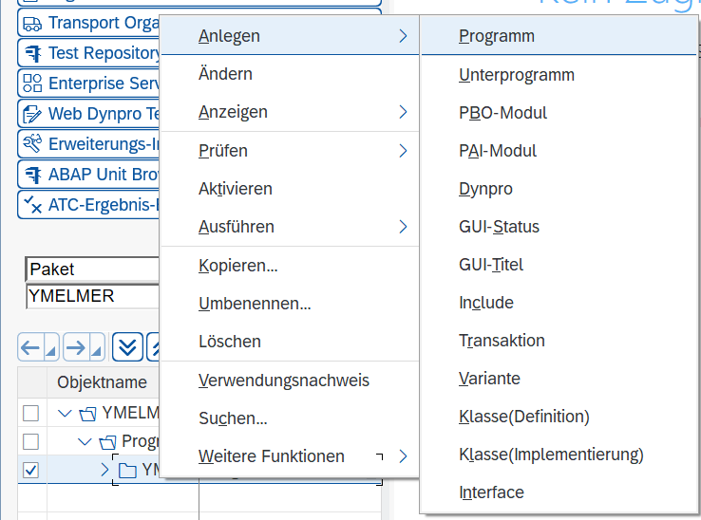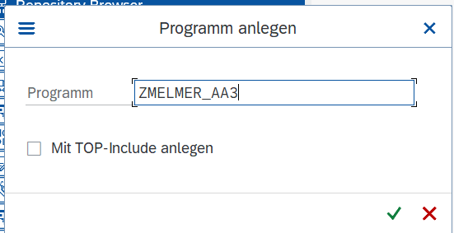
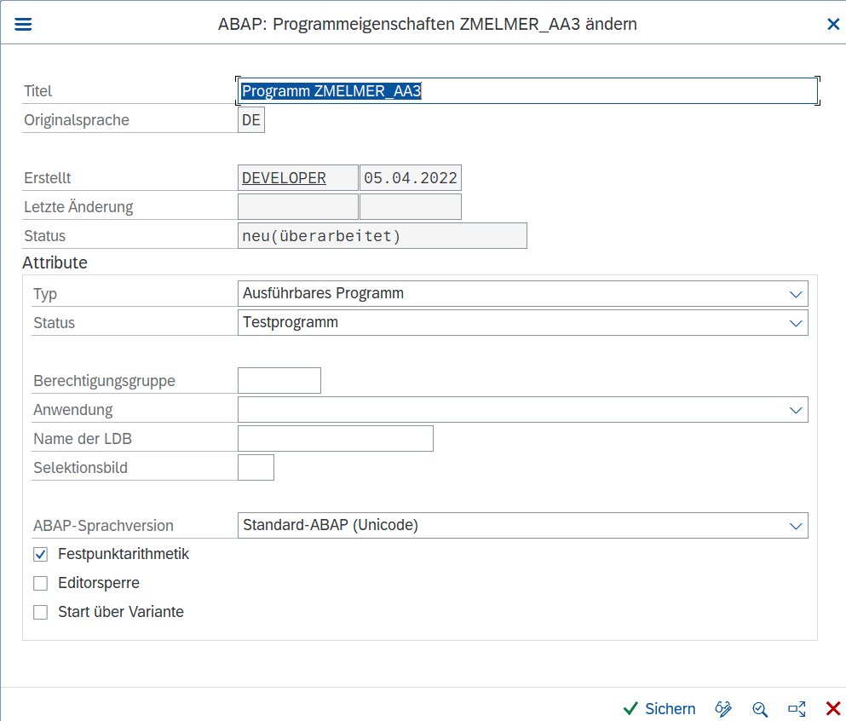
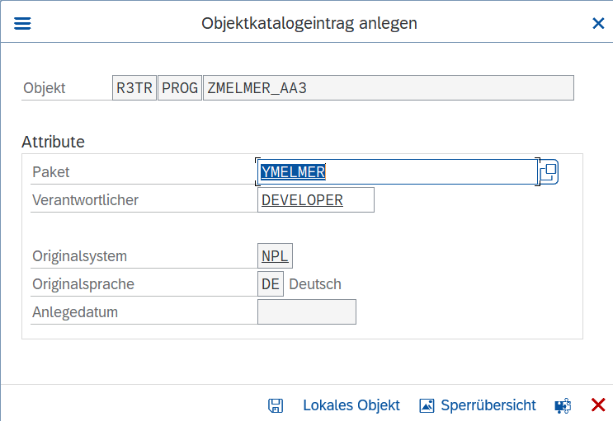

Aufgabe 2: Tabelle Zeilenweise auslesen
Holen Sie aus der transparenten Tabelle SFLIGHT alle Flüge und geben Sie diese in einem Report in der Form aus:
DATUM DES FLUGES WÄHRUNG PREIS CONNID CARRID

Verwenden Sie hierfür das Schleifenkonstrukt SELECT … ENDSELECT.
REPORT ZMELMER_AA3.
* Datentyp definieren
DATA melmer_flug TYPE sflight.
FORMAT COLOR COL_HEADING.
* Überschriften festlegen
WRITE: /, text-001, text-002, text-003, text-004, text-005.
FORMAT COLOR COL_NORMAL.
* Ausgabe für jeden Datensatz
SELECT * FROM sflight INTO melmer_flug.
WRITE: /, melmer_flug-fldate, melmer_flug-currency, melmer_flug-price, melmer_flug-connid, melmer_flug-carrid.
ENDSELECT.
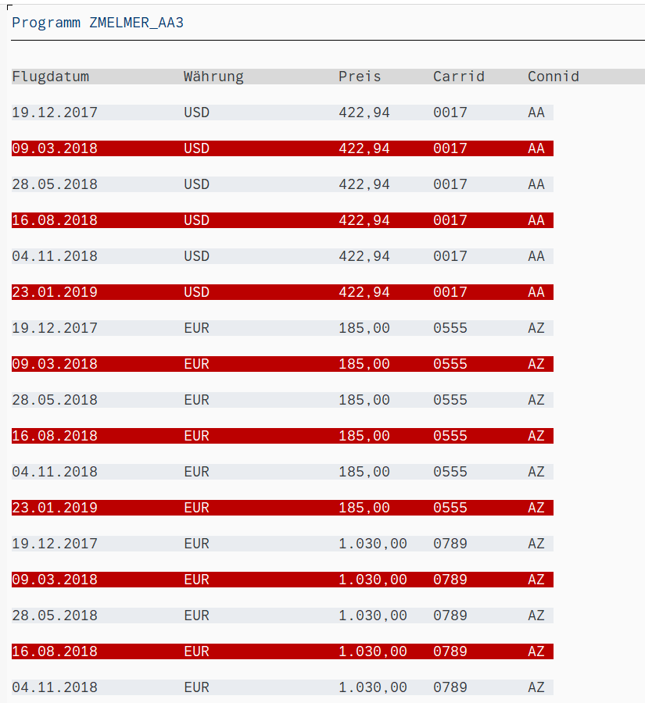

Aufgabe 3: Einfache Selektion mit Hilfe einer SELECT-OPTION
Definieren Sie nun eine Select-Option (SO), mit deren Hilfe man einen Datumsbereich im Selektionsbildschirm eingeben kann. Verwenden Sie diese SO, um bei der Datenbankabfrage eine Selektion nach Datum zu erreichen.
Hinweis: SELECT…. WHERE … IN so_datum.
In der Ausgabe sollten nur mehr Flüge auftauchen, die im Datumsbereich Ihrer Selektion liegen. Welchen Datentyp bekommen die Eingabefelder Ihrer SO?
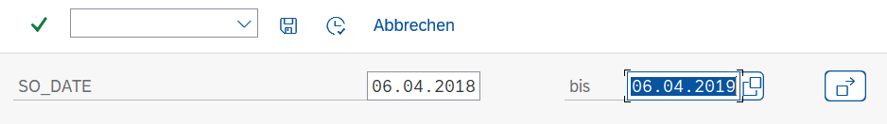
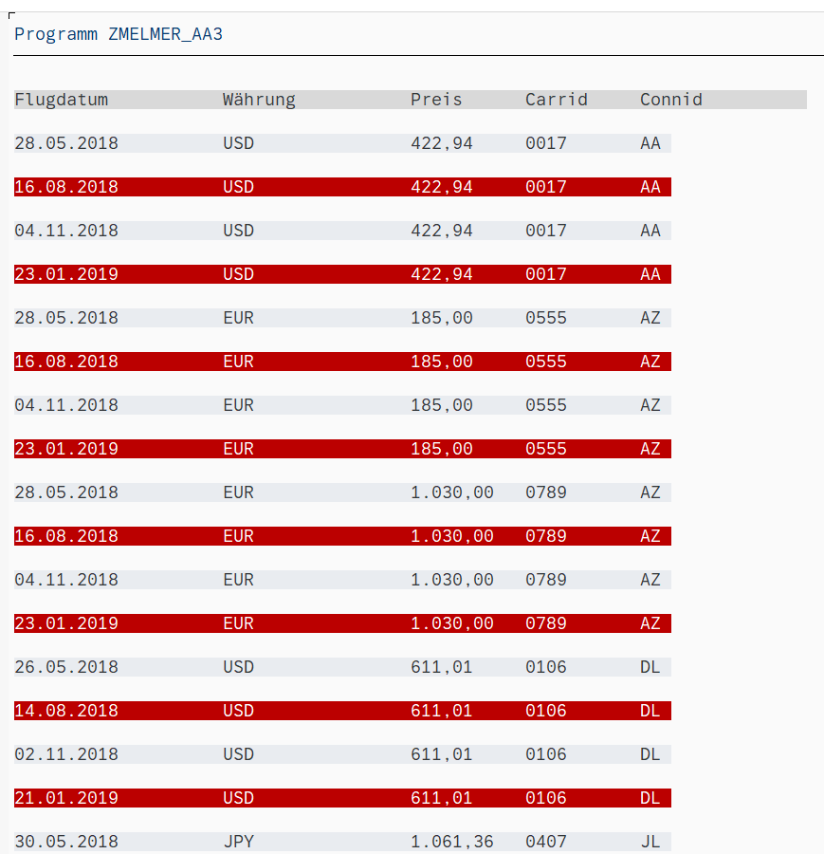

Aufgabe 4: Schleifenzähler verwenden
Verwenden Sie in der SY-Struktur die Komponente DBCNT, um in der SELECT-Schleife den aktuellen Durchlauf zu erfahren. Verwenden Sie diese Zahl, um jede zweite Zeile der Ausgabe mit FORMAT (siehe Hilfe) optisch abzuheben. Verwenden Sie dazu den Modulo-Operator (MOD).
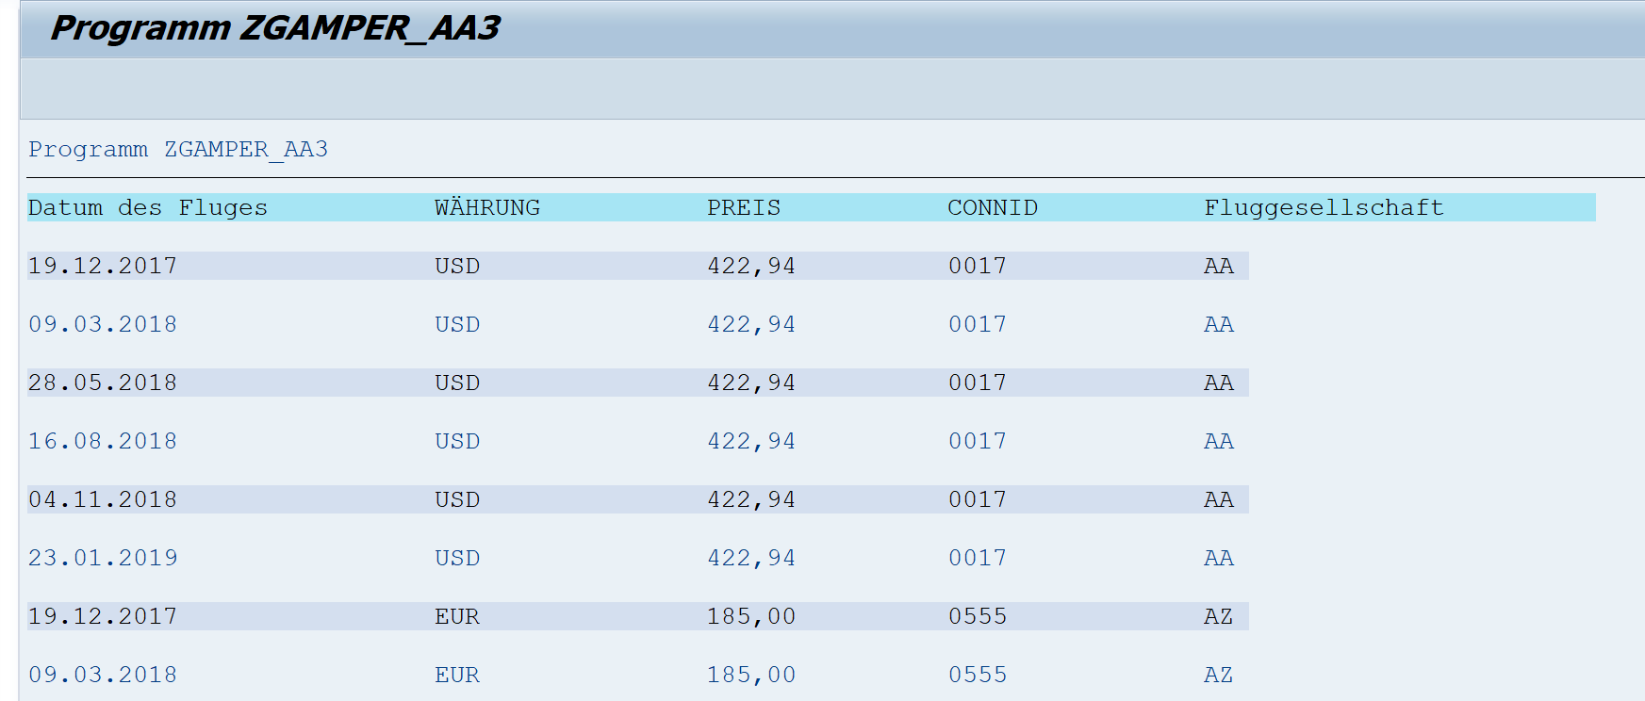
Abbildung 1: Beispielausgabe
REPORT ZMELMER_AA3.
TABLES sflight.
* Datentyp definieren
DATA melmer_flug TYPE sflight.
DATA gv_i TYPE i.
FORMAT COLOR COL_HEADING.
* Überschriften festlegen
WRITE: /, text-001, text-002, text-003, text-004, text-005.
* Auswahl für Start und Enddatum
SELECT-OPTIONS so_date FOR sflight-fldate.
* Ausgabe für jeden Datensatz
SELECT * FROM sflight INTO melmer_flug WHERE fldate IN so_date.
gv_i = sy-dbcnt MOD 2.
IF gv_i = 0.
FORMAT COLOR COL_NEGATIVE.
ELSE.
FORMAT COLOR COL_NORMAL.
ENDIF.
WRITE: /, melmer_flug-fldate UNDER text-001, melmer_flug-currency UNDER text-002, melmer_flug-price LEFT-JUSTIFIED UNDER text-003,
melmer_flug-connid UNDER text-004, melmer_flug-carrid UNDER text-005.
ENDSELECT.

Aufgabe 6: Daten aus mehreren Tabellen kombinieren
Verwenden Sie Ihr ER-Modell aus Aufgabensammlung 1, um einen Join zwischen der Flüge-Tabelle SFLIGHT und der Fluggesellschaft-Tabelle SCARR herzustellen. Ziel ist es, die Langbezeichnung der Fluggesellschaft in die Ausgabe mit aufzunehmen.
Hinweis 1: Verwenden Sie Ihr ER-Modell aus Aufgabensammlung 1 oder sehen Sie im Dictionary nach, wie die beiden Tabellen zusammenhängen.
Hinweis 2: Sie werden einen geeigneten Typ benötigen, der die Ergebnisse des Joins auch aufnehmen kann. Natürlich müssen Sie diesen erst erstellen, entweder programmlokal (TYPES) oder im Dictionary.
Formatieren Sie die Ausgabe so:
DATUM DES FLUGES WÄHRUNG PREIS CONNID CARRID CARRIERNAME
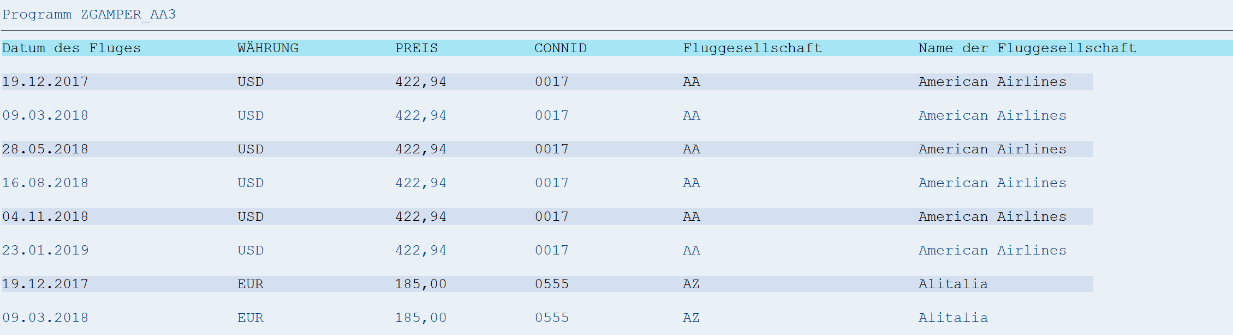
Abbildung 2: Ergebnis des Joins und Ausgabe der Fluggesellschaft
REPORT zmelmer_aa3_aufgabe6.
WRITE: /, text-001, text-002, text-003, text-004, text-005, text-006.
TYPES: BEGIN OF t_melmerflug,
fldate LIKE sflight-fldate,
currency LIKE sflight-currency,
price LIKE sflight-price,
connid LIKE sflight-connid,
carrid LIKE sflight-carrid,
carrname LIKE scarr-carrname,
END OF t_melmerflug.
DATA flug_a6 TYPE t_melmerflug.
SELECT * FROM sflight JOIN scarr ON sflight~carrid = scarr~carrid INTO CORRESPONDING FIELDS OF flug_a6.
WRITE: /, flug_a6-fldate UNDER text-001, flug_a6-currency UNDER text-002, flug_a6-price LEFT-JUSTIFIED UNDER text-003,
flug_a6-connid UNDER text-004, flug_a6-carrid UNDER text-005, flug_a6-carrname UNDER text-006.
ENDSELECT.

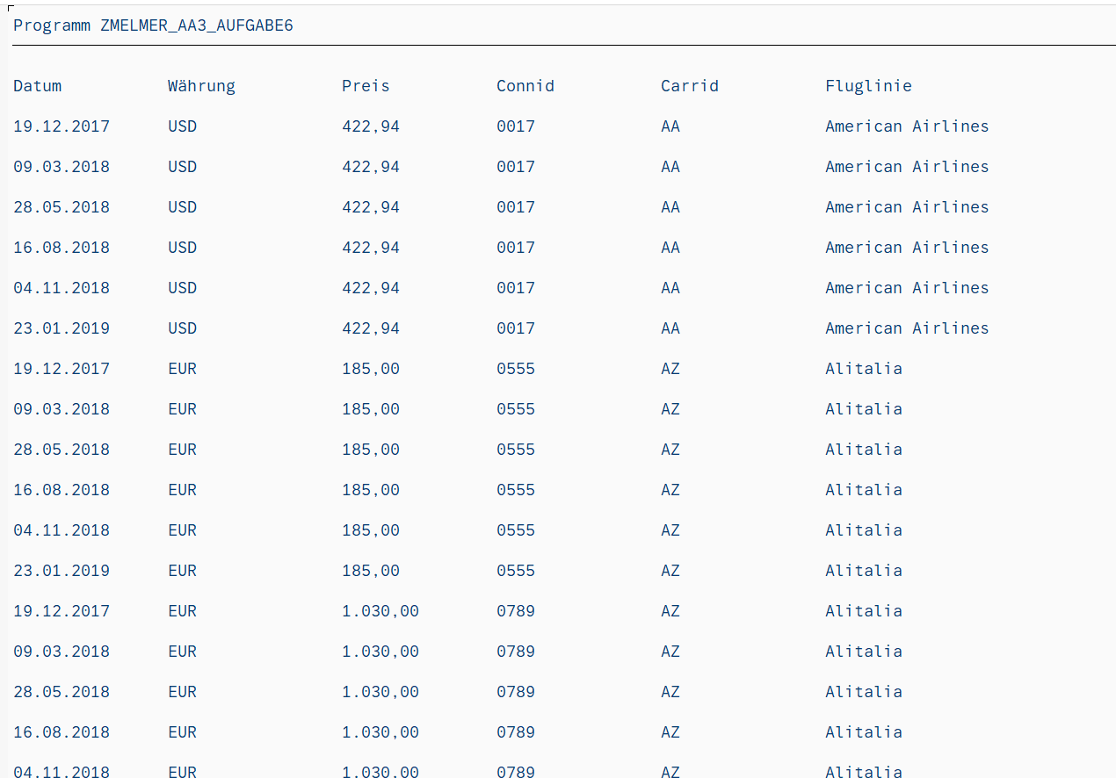

Aufgabe 7: Programmierstil
Achten Sie auf guten Programmierstil: Schreiben Sie Kommentare, verwenden Sie passende Bezeichner, Einrückungen, etc. Lassen Sie sich vom „Pretty Printer“ und von der „Muster Syntaxsuche“ helfen.
Kommentieren Sie alle für Sie neuen Konzepte und Konstrukte.

Optionale Aufgabe 8: Internationalisieren
Verwenden Sie statt der fixcodierten Stringliterale und Selektionstexte Textsymbole. Befüllen Sie diese mit Werten und übersetzen Sie die Werte auch ins Englische. Testen Sie, ob ein englischsprachiger User auch die Übersetzungen sieht, indem Sie sich mit der Sprache EN im SAP-Client einloggen und das Programm laufen lassen.

